芙蓉小学2023-2024学年第一学期
四年级数学备课组活动签到表 （第 20次活动）
主题 | 以评促教、以评促学
内容 | 试卷分析 |  | 主讲人 | 叶婷
时间 | 2024.1.23 |  | 地点 | 四年级办公室
序号 | 姓名 | 到场签名 |  |  | 备注
1 | 叶婷
2 | 孙小婷
3 | 陈艳
4
5
6
7
8
9
10
备注：每次活动结束后，教研组长、备课组长及时收齐所有资料。
四年级数学备课组活动记录
主 题 | 以评促教、以评促学
内 容 | 试卷分析 | 主讲人 | 叶婷
时 间 | 2024.1.23 | 地 点 | 四年级办公室
参  加  人  员 | 陈艳、叶婷、孙小婷
活  动  过  程 | 时间 班级 执教 平均分 名次 优秀率 优秀 及格率 不及格 不及格率 低分率  1.23 1 孙 85.05 4 34.9% 15 95.3% 2 4.7% 2.3%  科目 2 孙 85.48 3 47.6% 20 95.2% 2 4.8% 2.4%  数学 3 陈 87.90 2 41.5% 17 100.0% 0 0.0% 0.0%  年级 4 叶 83.55 5 37.5% 15 92.5% 3 7.5% 7.5%  四 5 叶 87.93 1 47.7% 21 97.7% 1 2.3% 2.3%  年级汇总 92 86.01 92 41.9% 88 96.2% 8 3.8% 2.9%  - 提高课堂教学质量  1.创设生动具体的情境。根据学生的年龄和思维特点，教师应充分利用学生的生活经验，设计生动有趣、直观形象的数学教学活动，激发学生的学习兴趣，让学生在生动具体的情境中理解和认识数学知识。  2.重视知识的获得过程。任何一类新知的学习都要力争在第一遍教学中让学生通过操作、实践、探索等活动充分地感知，使他们在经历和体验知识的产生和形成过程中，获取知识、形成能力。只有这样他们才能真正获得属于自己的“活用”知识，达到举一反三、灵活应用的水平。  3.提高教师课堂教学的素质。课堂教学要取得理想的效果，教师除了备好课还必须具有多种课堂教学的艺术。包括组织教学的艺术、启发引导的艺术、合作交流的艺术、表扬激励的艺术、语言艺术、板书艺术、练习设计艺术和动态调控的艺术等等。  二、加强学习习惯和策略的培养。  新教材的教学内容比以往教材的思维要求高，灵活性强，仅用大量机械重复的训练是不能解决问题的。教师一方面要精选、精编灵活多变的针对性练习、发展性练习、综合性练习，有意识地对学生进行收集信息、处理信息、分析问题、解决问题的方法和策略指导，培养学生良好的学习方法和习惯。  - 关注学生中的弱势群体。  补差工作是每位数学教师亟待解决的实际问题，教师要从“以人为本”的角度出发，做好以下工作：坚持“补心”与补课相结合，与学生多沟通，消除他们的心理障碍；帮助他们形成良好的学习习惯；加强方法指导；严格要求学生，从最基础的知识抓起；根据学生差异，进行分层教学；使每位学生在原有基础上得到发展。  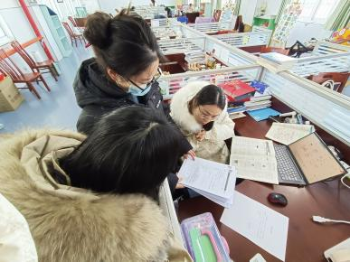
备注：每次活动结束后，教研组长、备课组长及时收齐所有资料。

